**เรื่อง หอมทุกที่ ที่มีเทียน**

**สมาชิก**

1. นางสาวกัญจนพร ยอดขำ เลขที่ 25
2. นางสาวณัฏฐศิตา  ศิริมูล เลขที่ 26
3. นางสาววรรณกานต์ กองสถิตย์ เลขที่ 34
4. นางสาวรณิศ คงสมปราชญ์ เลขที่ 38
5. นางสาวนรกมล ขันจอก  เลขที่ 40

**บทที่ 1**

**บทนำ**

**ที่มาและความสำคัญ**

    คนไทยส่วนใหญ่ในสมัยก่อนยังไม่มีผลิตภัณฑ์กำจัดยุงแบบสำเร็จรูปเหมือนในปัจจุบันจึงทำให้คนในสมัยก่อนคิดหาวิธีกำจัดยุงในหลาย ๆ รูปแบบแตกต่างกันออกไป โดยยึดหลักเศรษฐกิจพอเพียงของในหลวงมาใช้ในการทำผลิตภัณฑ์กำจัดยุงในขณะเดียวกันพืชสมุนไพรของไทยที่มีอยู่นั้นก็สามารถไล่ยุงได้ จำมีการนำสมุนไพรมากำจัดยุง โดยการนำเปลือกผลไม้กลิ่นฉุนที่เหลือจากการรับประทานมาตากแห้งและนำไปกำจัดยุง ในขณะเดียวกันได้มีการพัฒนานำเอาเศษเทียนที่เหลือจากพิธีกรรมต่างๆ มาประยุกต์ใช้ทำเป็นเทียนหอมจันถึงปัจจุบัน

         ในขณะเดียวกันคนไทยส่วนใหญ่ชอบเข้าวัดทำบุญ ก็เลยมีการใช้ประโยชน์จากเทียนมาก ทำให้มีเศษเทียนที่เหลือจากพิธีกรรมมากมาย คนไทยมักชอบสวดมนต์นั่งสมาธิทุกเช้า เย็น ก็เลยต้องใช้แสงสว่างจากเทียนในการทำกิจกรรมและในตอนนั้นมีโรคระบาดเกี่ยวกับยุง เช่น โรคไข้เลือดออก จึงได้มีการคิดค้นที่จะนำเศษเทียนมาผสมกับสมุนไพรให้เกิดประโยชน์มากขึ้น ทั้งให้แสงสว่าง และกำจัดยุงในตัว จึงทำให้เกิดแนวคิดในการผลิตเทียนหอมสมุนไพรไล่ยุง

            จากเหตุผลดังกล่าวพวกเราก็เห็นว่าในสมัยนี้ผู้คนนิยมใช้สมุนไพรไล่ยุงแบบสเปรย์ที่ทำสำเร็จรูปพร้อมใช้ได้เลย แต่เทียนหอมไล่ยุงไม่ค่อยมีมาเห็นแล้วในปัจจุบัน พวกเราก็เลยอยากจะนำเอาเทียนหอมสมุนไพรไล่ยุงมาใช้ให้เป็นที่รู้จักมากขึ้น เพราะเทียนหอมมีประโยชน์มากมายและไม่มีโทษต่อร่างกายอีกด้วย

ทางคณะผู้จัดทำเล็งเห็นว่าเทียนในท้องตลาดบางชนิด ไม่มีสรรพคุณในการไล่ยุง และผ่อนคลาย หรือบางชนิดมีสรรพคุณที่ช่วยผ่อนคลายเพียงอย่างเดียวได้ จีงศึกษา รวบรวมข้อมูล แล้วนำมาประยุกต์กับสมุนไพรที่มีสรรพคุณผ่อนคลายและไล่ยุงได้

**วัตถุประสงค์ของการศึกษา**

    1.เพื่อศึกษาข้อมูลของกลิ่นสมุนไพรต่างๆที่จะใส่ลงในเทียนที่มีสรรพคุณในการผ่อนคลายและไล่ยุง

    2.เพื่อนำเทียนเล่มเดิมที่มีอยู่แล้วมาประยุกต์ใช้ให้เกิดเทียนเล่มใหม่เป็นการใช้เวลาว่างให้เกิดประโยชน์และได้ทำกิจกรรมร่วมกันภายในครอบครัวเพิ่มมากขึ้น

    3.เพื่อประดิษฐ์เทียนหอมที่สามารถใช้งานได้จริง

4. เพื่อประเมินความพึงพอใจของผู้ใช้เทียนหอม

**ขอบเขตการศึกษา**

    คณะผู้จัดทำได้กำหนดขอบเขตในการการศึกษาเฉพาะการทำเทียนหอมที่มีคุณสมบัติในการช่วยผ่อนคลายและไล่ยุง รายละเอียดของขอบเขตในการศึกษา ดังนี้

**ระยะเวลาและสถานที่ในการดำเนินการศึกษา**

1. **สถานที่ในการทดลอง**

โรงเรียนสตรีอ่างทอง โรงเรียนสตรีอ่างทอง ตั้งอยู่เลขที่66 หมู่ที่ 3 ตำบลศาลาแดง อำเภอเมืองอ่างทอง จังหวัดอ่างทอง

**2. ระยะเวลาในการทดลอง**

คณะผู้จัดทำได้ดำเนินการโครงงานที่โรงเรียนสตรีอ่างทอง โดยดำเนินงานตั้งแต่ วันที่ 13 ธันวาคม 2561

**3.  งบประมาณที่ใช้**

งบประมาณที่ใช้ในการสร้างเทียมหอม รวมทั้งสิ้น 500 บาท

**นิยามศัพท์เฉพาะ**

เทียนหอมสมุนไพรผ่อนคลายและไล่ยุง หมายถึง สิ่งประดิษฐ์ที่ออกแบบโดยใช้การประยุกต์จากของเดิมที่มีตามท้องตลาดที่ช่วยในการผ่อนคลายและไล่ยุง

เทียนหอม หมายถึง ผลิตภัณฑ์ที่ได้จากการนำพาราฟิน และไขผึ้งมาหลอมละลายรวมกัน อาจเติมสีและเติมน้ำมันหอมระเหย นำไปปั้นด้วยมือ หรือหล่อแบบขึ้นรูป หรือกดจากพิมพ์ให้มีรูปทรงตามต้องการอาจประกอบด้วยวัสดุอื่นเพื่อให้ เกิดความสวยงาม เช่น ดอกไม้แห้ง มีไส้เทียนสำหรับจุดไฟ และมีกลิ่นหอมของน้ามันหอมระเหย ทำจากส่วนผสมไม่กี่อย่าง ทำง่าย และตกแต่งง่าย โดยใช้ต้นทุนเพียงไม่กี่บาท ก็สามารถประดิษฐ์มันขึ้นมาได้

**ประโยชน์ที่คาดว่าจะได้รับ**

1.ได้เทียนหอมที่ช่วยผ่อนคลายและไล่ยุงที่สามารถใช้งานได้จริง

2.สามารถใช้งานได้อย่างมีประสิทธิภาพและสะดวกต่อการใช้งาน

3.ประหยัดค่าใช้จ่าย เนื่องจากวัสดุที่นำมาประดิษฐ์ได้นำมาจากอุปกรณ์ที่เหลือใช้หรือไม่ได้นำมาใช้งานแล้ว

4.ใช้เวลาว่างให้เกิดประโยชน์

5.สามารถนำไปจำหน่ายเพื่อสร้างรายได้ให้ครอบครัวได้

**บทที่ 2   
เอกสารและงานวิจัยที่เกี่ยวข้อง**

    ในการศึกษาโครงงาน เรื่อง เทียนหอม ครั้งนี้ มีเอกสารและงานวิจัยที่เกี่ยวข้อง ดังนี้

1. เทียนหอม
2. สรรพคุณของสมุนไพรต่างๆที่ช่วยในการผ่อนคลาย

* มะนาว
* มะกรูด
* ใบบัวบก
* มะลิ
* ลาเวนเดอร์

1. สรรพคุณของสมุนไพรต่างๆที่ช่วยในการไล่ยุง

-ยูคาลิปตัส

-ตระไคร้หอม

-ส้ม

-มะกรูด

**มีรายละเอียดดังต่อไปนี้**

**1.เทียนหอม**

   เทียนหอม  หมายถึง ผลิตภัณฑ์ที่ได้จากการนำพาราฟิน และไขผึ้งมาหลอมละลายรวมกัน อาจเติมสีและเติมน้ำมันหอมระเหย  นำไปปั้นด้วยมือ หรือหล่อแบบขึ้นรูป หรือกดจากพิมพ์ให้มีรูปทรงตามแบบที่ต้องการอาจประกอบด้วยวัสดุอื่นเพื่อให้ เกิดความสวยงาม เช่น ดอกไม้แห้ง

มีไส้เทียนสำหรับจุดไฟ และมีกลิ่นหอมของน้ำมันหอมระเหย ทำจากส่วนผสมไม่กี่อย่าง ทำง่าย และตกแต่งง่าย โดยใช้ต้นทุนเพียงไม่กี่บาท ก็สามารถประดิษฐ์มันขึ้นมาได้

**2.สรรพคุณของสมุนไพรต่างๆที่ช่วยในการผ่อนคลาย**

**2.1 มะนาว**

     กลิ่นซีตรัสจากผิวมะนาวเป็นตัวช่วยที่ดีของการนอนหลับ เนื่องจากกลิ่นซีตรัสจากผิวมะนาวมีสรรพคุณกล่อมประสาทให้ผ่อนคลายความตึงเครียดและรู้สึกสงบลงได้ นอกจากนี้กลิ่นจากเปลือกมะนาวยังมีส่วน

กระตุ้นให้ร่างกายหลั่งฮอร์โมนเซโร-โทนินซึ่งเป็นฮอร์โมนแห่งการนอนหลับออกมา

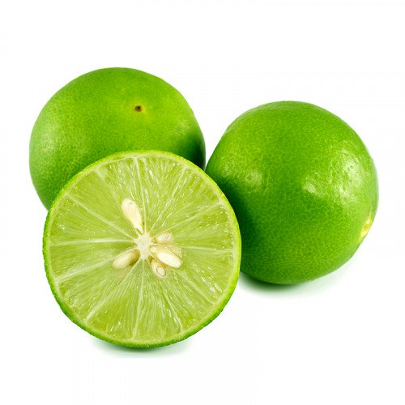

ภาพที่1 มะนาว

**2.2 มะกรูด**

     มะกรูดจัดเป็นพืชตระกูลเดียวกับมะนาวและเลมอน ดังนั้นกลิ่นน้ำมันหอมระเหยจากผิวเปลือกมะกรูดก็มีส่วนช่วยกล่อมประสาทและสมองให้เกิดความผ่อนคลาย ส่งผลให้เรานอนหลับได้ง่ายขึ้น

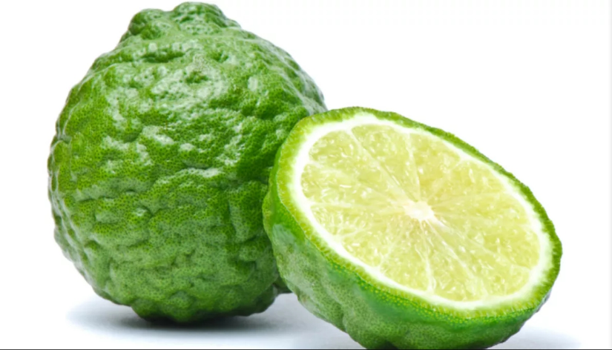

ภาพที่ 2 มะกรูด

**2.3 ใบบัวบก**

      น้ำใบบัวบกมีสารที่ช่วยผ่อนคลายการทำงานของสมอง ช่วยบำรุงประสาทและสมองให้ทำงานเป็นปกติ อีกทั้งใบบัวบกยังเป็นพืชที่มีฤทธิ์เย็น ซึ่งจะช่วยปรับสมดุลธาตุไฟใน

ร่างกายให้อยู่ในจุดที่ไม่ร้อนจน

กระตุ้นความตื่นตัวของร่างกายมากเกินไป

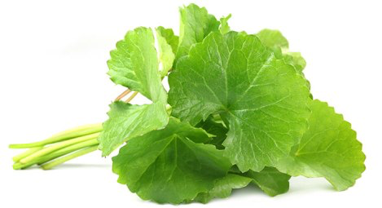

ภาพที่ 3 ใบบัวบก

**2.4 มะลิ**

     กลิ่นของดอกมะลิช่วยให้ร่างกาย

รู้สึกผ่อนคลายได้ง่าย ๆ และในตำรับยาแก้นอนไม่หลับในการแพทย์แผนไทย เช่น ยาหอมต่าง ๆ ก็จะมีมะลิเป็นส่วนประกอบสำคัญ

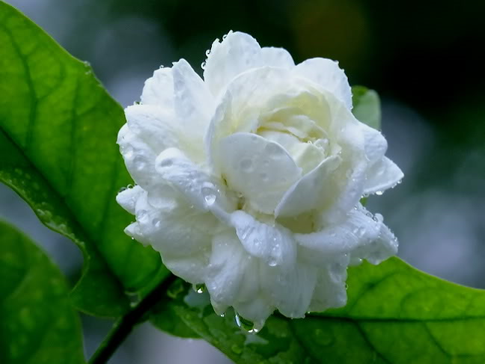

ภาพที่ 4 ดอกมะลิ

**2.5  ลาเวนเดอร์**

เป็นดอกไม้ที่จัดว่าเป็นสมุนไพรชนิดหนึ่ง การนำมาใช้โดยการสูดกลิ่น ซึ่งจะช่วยให้รู้สึกเกิดความผ่อนคลายอารมณ์ ช่วยทำให้หลับได้ง่ายขึ้น  
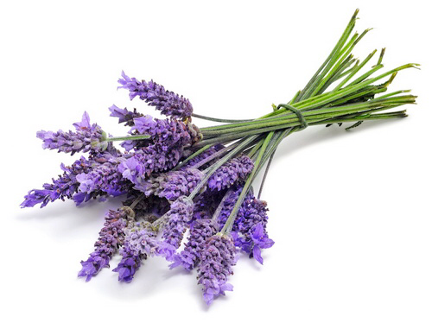

ภาพที่ 5 ดอกลาเวนเดอร์

**3. สรรพคุณของสมุนไพรต่างๆที่ช่วยในการไล่ยุง**

**3.1 ยูคาลิปตัส**

    ยูคาลิปตัสเป็นไม้ยืนต้นแบบสูงชะลูด คือ มีลำต้นขนาดเล็กแต่มีความสูงมาก สรรพคุณที่โดดเด่นอย่างหนึ่งของยูคาลิปตัส คือ เป็นสมุนไพรที่สามารถไล่ยุงได้ดี โดยใช้ใบสดมาขยี้ให้แหลก วางไว้ตามจุดต่างๆ น้ำมันหอมระเหยทีอ่ยู่ในใบของยูคาลิปตัสจะช่วยไล่ยุงและแมลงอื่นๆไม่ให้เข้ามาใกล้

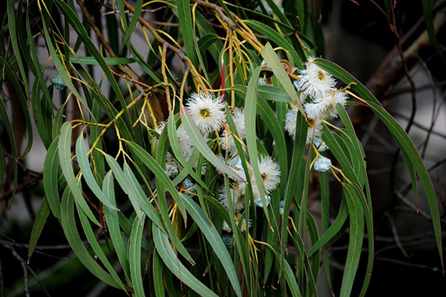

ภาพที่ 6 ต้นยูคาลิปตัส

**3.2 ตะไคร้หอม**

    ตะไคร้หอม เป็นไม้ล้มลุกทรงพุ่มขนาดเล็ก สามารถแตกหน่อและเหง้าเพื่อการขยายพันธุ์ได้ง่ายมาก ตะไค้หอมนอกจากจะนำมาทำยาแผนโบราณได้สารพัดแล้ว ยีงสามารถนำมาเป็นสมุนไพรไล่ยุงคุณภาพดีได้อีกด้วย โดยสามารถใช้ได้ทั้งน้ำมันสกัดและลำต้น กล่าวคือ สามารถนำน้ำมันหอมระเหยที่ได้จากการสกัดตะไคร้หอมมาทาผิว หรือฉีดรอบๆบริเวณที่ต้องการ ก็สามารถไล่ยุงและแมลงอื่นได้ผลดีมาก หรือจะใช้ตะไคร้หอมทั้งต้นมาทุบให้แตกและวางตามมุมต่างๆ ยุงและแมลงก็จะไม่เข้ามารบกวน

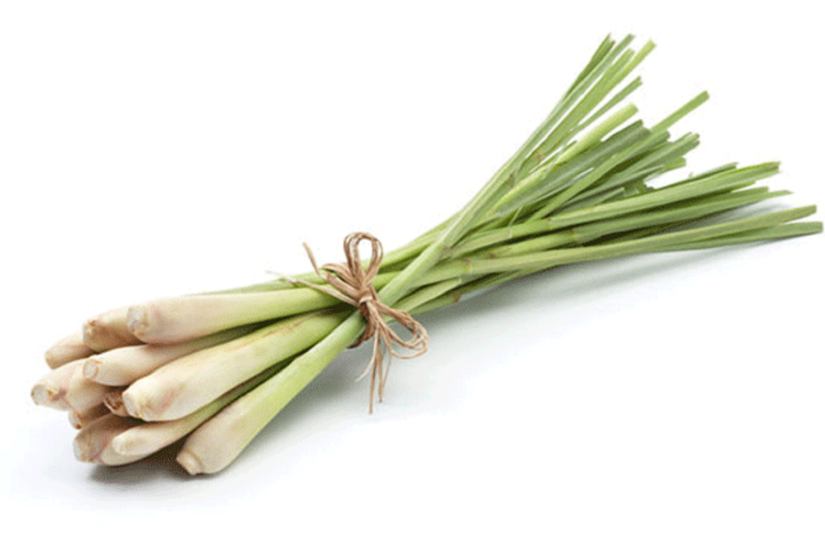

ภาพที่ 7 ต้นตะไคร้

**3.3 ส้ม**

    ส้ม นอกจากจะเป็นผลไม้เปี่ยมคุณค่า อุดมไปด้วยวิตามินซีแล้ว ยังมีสรรพคุณเป็นสมุนไพรไล่ยุงได้อีกด้วย วิธีการไล่ยุงด้วยส้มนั้นง่ายแสนง่าย กล่าวคือ ใช้เปลือกส้มที่แกะออกจากผลส้มแล้วมาผึ่งให้แห้ง แล้วนำมาเผาไฟ ควันที่เกิดขึ้นและน้ำมนัหอมระเหยที่อยู่ในเปลือกส้มมีสรรพคุณเป็นอย่างดีในการไล่ยุง และปลอดภัยทั้งต่อคนและสัตว์เลี้ยง

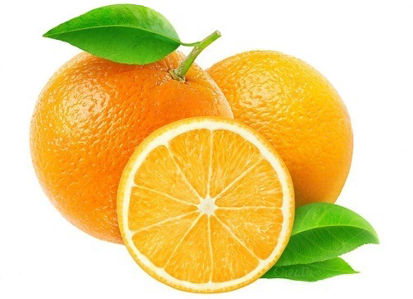

ภาพที่ 8 ส้ม

**3.4 มะกรูด**

ผิวของผลมะกรูด นอกจากจะนำไปโขลกทำน้ำพริกสารพัดชนิดแล้ว ยังสามารถนำมาเป็นสมุนไพรไล่ยุงได้เป็นอย่างดีด้วยเช่นกัน วิธีการคือ นำผิวมะกรูดสดมาหั่นเป็นชิ้นเล็กๆ มาโขลกกับน้ำเท่าตัวจนแหลกละเอียด กรองเอาเฉพาะน้ำ สามารถนำมาทาผิวหรือใส่กระบอกฉีดเพื่อฉีดตามจุดต่างๆของบ้านก็ได้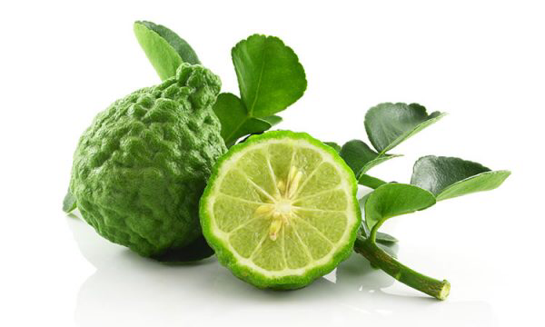

ภาพที่ 9 มะกรูด

**บทที่  3**

**วิธีดำเนินการ**

ระยะที่ 1  วางแผนในการดำเนินการ

1. ประชุมและปรึกษาสมาชิกภายในกลุ่มเพื่อกำหนดหัวข้อที่จะศึกษาเพื่อนำมาใช้ในการทำเทียนหอม
2. วางแผนและมอบหมายงานให้สมาชิกแต่ละคนภายในกลุ่มไปศึกษาค้นคว้าหาความรู้เกี่ยวกับสมุนไพรที่มีกลิ่นหอมและสามารถไล่ยุงได้

ระยะที่ 2 รวบรวมข้อมูล

1. รวมสมาชิกภายในกลุ่มเพื่อนำข้อมูลที่หาได้มารวบรวม
2. นำข้อมูลที่รวบรวมได้มาเรียบเรียงเป็นบทความเพื่อหาข้อบกพร่องของข้อมูลที่รวบรวมมาและแก้ไขให้ถูกต้อง

ระยะที่ 3 ลงมือทำและปฏิบัติงาน

1. เตรียมวัสดุและอุปกรณ์ในการทำเทียน
2. ลงมือปฏิบัติทำเทียนหอมตามขั้นตอน

ระยะที่ 4 ทดสอบและประเมินผล

1. นำเทียนที่ทำเสร็จแล้วมาทำการทดสอบกับสมาชิกในกลุ่มโดยการนำผลิตภัณฑ์ที่ได้ไปใช้จริง
2. นำผลิตภัณฑ์ที่ได้ไปทดสอบกับบุคคลภายนอกกลุ่ม และให้บุคคลที่ทำการทดสอบทำแบบประเมินความพึงพอใจของผลิตภัณฑ์

ระยะที่ 5 สรุปผลการดำเนินงาน

1. จากแบบประเมินที่บุคคลภายนอกกลุ่มได้ประเมินมา ผลสรุปว่าเทียนหอมสามารถผ่อนคลายและไล่ยุงได้จริง